Rapport du TP1
Admin. Base de données Oracle

Aymen IGRI

Partie 1: Dictionnaire de données

1.
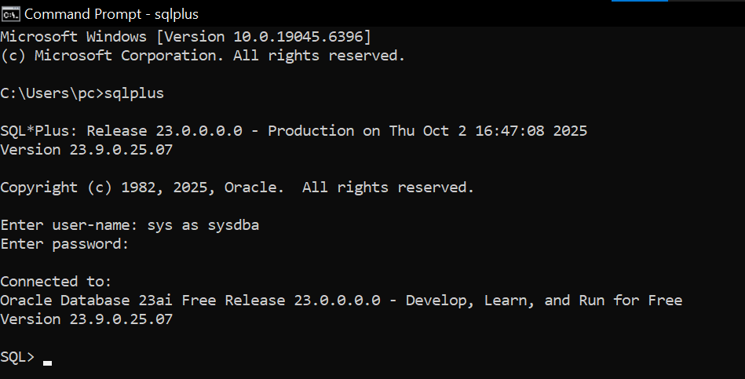

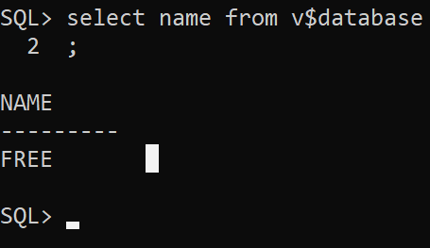

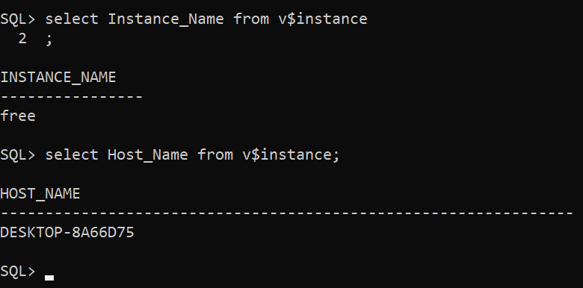

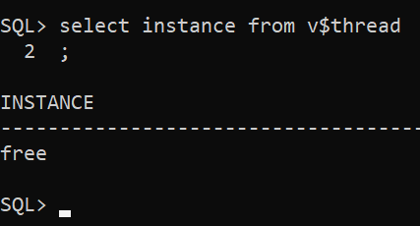

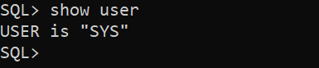

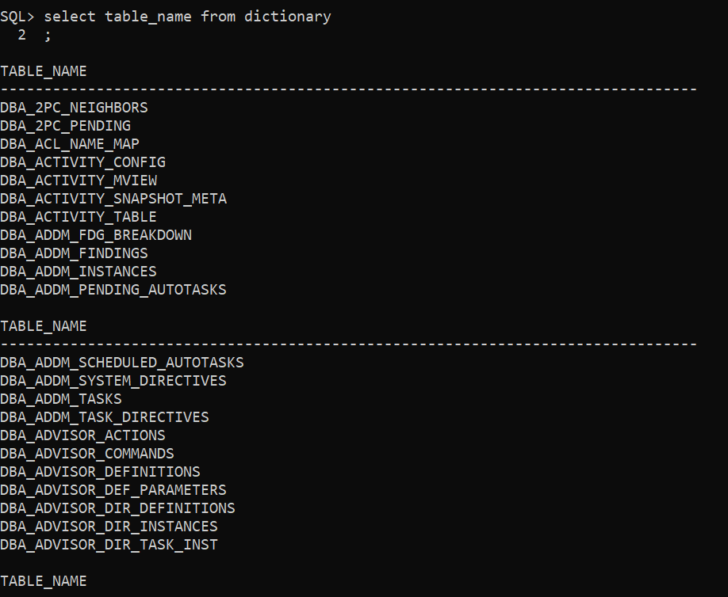

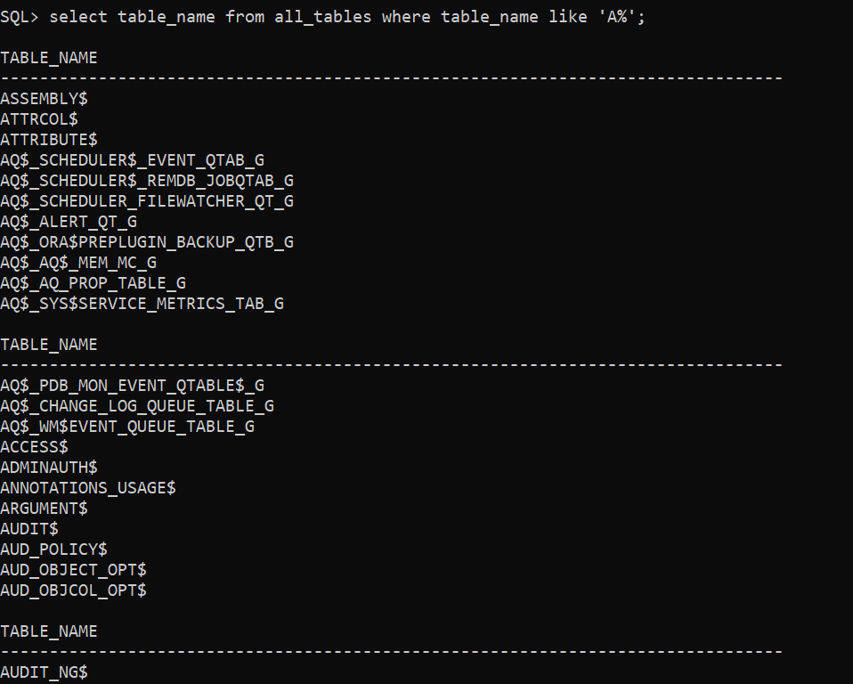

Partie 2: Gestion de la mémoire

8.
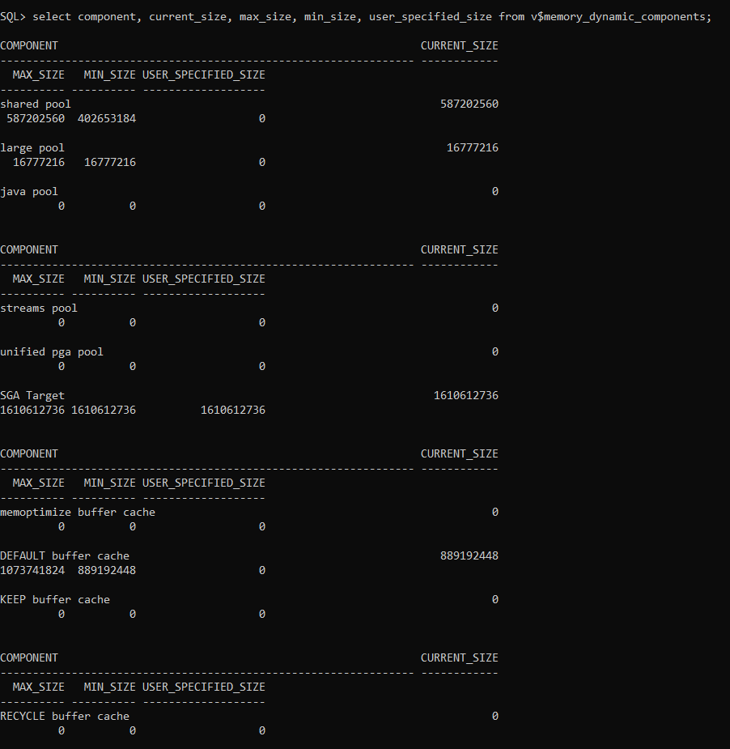

9.
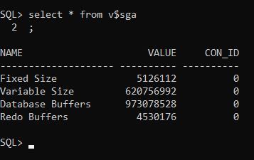

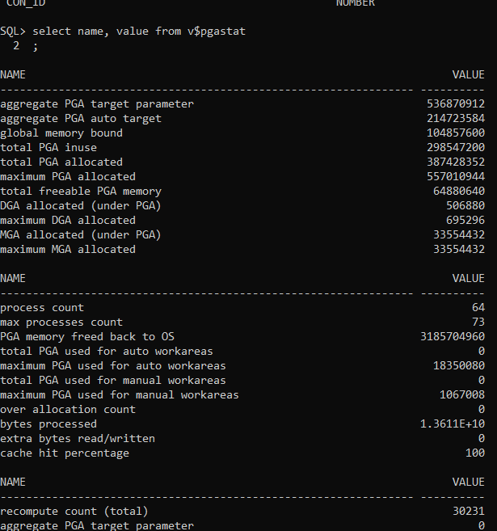

La requet qui va modifie la taille du PGA est :
ALTER SYSTEM SET pga_aggregate_target = 500M SCOPE = BOTH;

11.
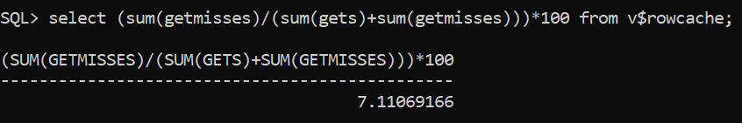

12. Agmentation du taille SHARED_POOL_SIZE en utilisent la commande suivante:

alter system set shared_pool_size=tailleM

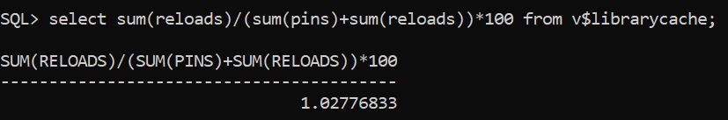

- Agmentation du taille SHARED_POOL_SIZE en utilisent la commande suivante:

alter system set shared_pool_size=tailleM

15.
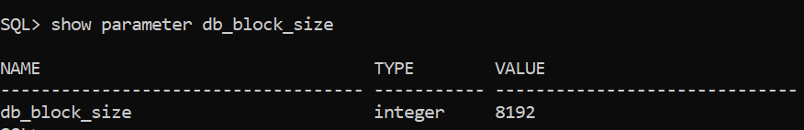

16.

- Agmentation du taille DB_CACHE_SIZE en utilisent la commande suivante:

ALTER SYSTEM SET db_cache_size = <new_size> ;

- Les memoires responsable a ce type des operation est SPA
-


